Projet Annuel

* Étape 1 :

Nom du projet : HoverBoard

Logo :

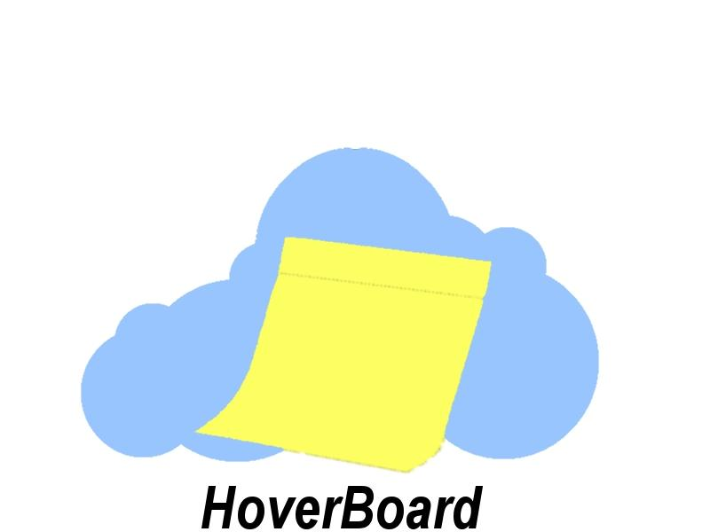

Description : L’application se présentera sous la forme de panneau(x) à usage personnel ou collaboratif, à l'instar d'un panneau de liège où l'on épingle rappels, notes, sondages et autres que l’on aurait rendu interactif à 100%. Un panneau est l’espace où s’affichent les notes. Un panneau peut être partagé avec d’autres utilisateurs ou non. Ainsi celui-ci peut être purement à usage personnel ou pleinement collaboratif. La gestion des panneaux prend son intérêt à travers ce partage ou non d’un tableau.

L’utilisateur se connecte grâce à un identifiant et un mot de passe et peut choisir de partager ou non ses différents panneaux.

Les panneaux sont stockés sur un serveur afin d’être synchronisés lorsque plusieurs utilisateurs les consultent ou les modifient.

Il est possible pour l’utilisateur d’ajouter des plug-ins supplémentaires via un catalogue web.

Fonctionnalités de base (le terme gestion désigne: création, modification, suppression) :

* Gestion des notes (sous la forme de mémos: texte dans un post-it).
* Gestion de listes de tâches (ces dernières pouvant être barrées au fur et à mesure par les personnes ayant accès au panneau).
* Gestion des images/photos sur le panneau ou dans une note.
* Gestion de sondages : ceux-ci peuvent être anonymes,chaque question peut être constituée de listes de réponses possibles (au choix: checkbox ou radiobutton selon la nécessité) et/ou d’un champ de texte. Le résultat peut s’afficher lorsque tout le monde a répondu ou en temps réel.
* Gestion de panneaux. L’utilisateur pourra changer de panneau via une page d’accueil regroupant la liste des différents panneaux auxquels l’utilisateur a accès. La page d’accueil propose un bouton “nouveau” permettant de créer un nouveau panneau. Les panneaux disposent d’un bouton “paramètres de partage” permettant à l’utilisateur de définir les utilisateurs avec lesquels le panneau sera commun.
* Interface d’activation/désactivation des plug-ins installés.
* Pour faciliter la synchronisation,un fichier log sera conservé sur le serveur, il prendra en compte les horaires des modifications et l’utilisateur associé :
* Si deux utilisateurs modifient le même élément au même moment, les deux versions seront affichées avec un message indiquant qu’il s’agit du même élément, mais dupliqué.
* Si un utilisateur modifie un élément alors qu’un autre le supprime, on affiche la version modifiée.
* Les logs permettent de récupérer les éléments supprimés jusqu’à une semaine après suppression.

L’ajout d’éléments sur un tableau sera simplifié grâce au glisser/déposer.

L’application disposera d’un parseur d’annotations.

Plugs-ins :

* Widgets :  
  Ils permettent d’afficher un contenu choisi par l’utilisateur à travers différents plug-ins (Flux RSS affiché à partir de l’URL du site web, météo affichée grâce à l’API Google Météo,publications Facebook). L’utilisateur les sélectionne dans un menu et les déplace sur le panneau.
* Thèmes :  
  Possibilité de changer le thème du tableau pour une apparence différente.

L’utilisateur pourra aussi créer son propre thème.

* Si un utilisateur n’a pas le plugin nécéssaire pour afficher un élément, le logiciel affiche une vue par défaut l’invitant à télécharger le plugin nécéssaire à son adresse correspondante sur le catalogue de l’application web.

Interface web :

* Lors de la première utilisation, l’utilisateur se crée un compte avec un login et un mot de passe, ces derniers seront utilisés par la suite sur le logiciel.
* L’application web disposera d’un catalogue de plugins (ces derniers seront hébergés sur un serveur distant) et l’utilisateur pourra les télécharger.
* Si un utilisateur se connecte en tant que développeur,il pourra uploader des plugins ou des thèmes sur le serveur.

Serveur :

* Il conserve une copie de chaque panneau et son fichier de logs (voir plus haut concernant la synchronisation) .
* Il héberge l’interface d’installation des plug-ins.
* Il disposera aussi de la base de données comprenant les informations concernant les utilisateurs (logins,mots de passe, droits d’accès aux panneaux).